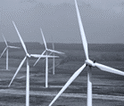 | ELEKTROMAŠINSKI MATERIJALI  Čiste energetske tehnologije

Drugi kolokvijum iz predmeta Elektromašinski materijali biće održan u SUBOTU 21.12.2019. u Amfiteatru: A1 sa početkom 13:30^{h}.
ČEKATI ISPRED GORNJEG ULAZA AMFITEATRA

Predmetni nastavnik:

Dr Dragan Rajnović

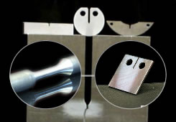 | MAŠINSKI MATERIJALI  Mašinstvo

Drugi kolokvijum iz predmeta Mašinski materijali biće održan u SUBOTU 21.12.2019. u Amfiteatru A1 sa početkom 11:30^{h}.
ČEKATI ISPRED GORNJEG ULAZA AMFITEATRA

Predmetni nastavnik:

Dr Dragan Rajnović
MATERIJALI U MAŠINSTVU
Mehatronika

Drugi kolokvijum iz predmeta Materijali u mašinstvu biće održan u SUBOTU 21.12.2019. u Amfiteatru A1 sa početkom 13:30^{h.}
ČEKATI ISPRED GORNJEG ULAZA AMFITEATRA

Predmetni nastavnik:

Dr Dragan Rajnović

